
INDICAÇÃO nº 1058/2021
Súmula: Solicita providencias do Executivo junto a Secretaria de Segurança e Mobilidade Urbana, Sr. Mantovani Franco, para que realize a implantação/instalação de placa de sinalização de mão única na Rua Pontaporense – Parque Suburbano, neste município.
INDICO à Mesa, na forma regimental vigente, que seja oficiado ao Excelentíssimo Igor Soares, Prefeito Municipal, para interceda junto a Secretaria de Segurança e Mobilidade Urbana, e determine a implantação/instalação da placa de sinalização de mão única na Rua Pontaporense – Parque Suburbano, neste município.
JUSTIFICATIVA
Senhor Presidente,
Senhores Vereadores,
Senhoras Vereadoras.
A instalação de placa de sinalização de mão única no local supracitado mostra-se de extrema importância, inclusive para garantir mais segurança a pedestres e motoristas que transitam regularmente por aquele local nos dois sentidos.
Conhecendo o trabalho sério e competente desenvolvido por Vossa Excelência frente a essa respeitável Secretaria, tenho a certeza em contar com o pronto e compreensivo atendimento.

Sala das Sessões Bemvindo Moreira Nery, 01 de março de 2021.
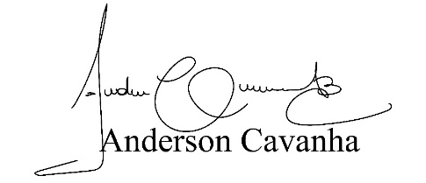
(Bruxão Cavanha – PL)
Vereador
